2015年下半年试题六
阅读下列说明和Java代码，将应填入 （n） 处的字句写在答题纸的对应栏内。
【说明】
某大型购物中心欲开发一套收银软件，要求其能够支持购物中心在不同时期推出的各种促销活动，如打折、返利（例如，满300返100）等等。现采用策略（Strategy）模式实现该要求，得到如图6-1所示的类图。
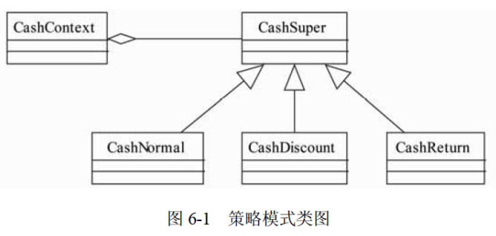
【Java代码】
import java.util.*;

enum TYPE { NORMAL, CASH_DISCOUNT, CASH_RETURN};

interface CashSuper {
public (1) ;
}

class CashNormal implements CashSuper { // 正常收费子类
public double acceptCash(double money) {
return money;
}
}
class CashDiscount implements CashSuper {
private double moneyDiscount; // 折扣率
public CashDiscount(double moneyDiscount) {
this moneyDiscount = moneyDiscount;
}
public double acceptCash(double money) {
return money* moneyDiscount;
}
}

class CashReturn implements CashSuper { // 满额返利
private double moneyCondition;
private double moneyReturn;
public CashReturn(double moneyCondition, double moneyReturn) {
this.moneyCondition = moneyCondition; // 满额数额
this.moneyReturn = moneyReturn; // 返利数额
}
public double acceptCash(double money) {
double result = money;
if(money >= moneyCondition )
result = money - Math.floor(money / moneyCondition) * moneyReturn;
return result;
}
}

class CashContext {
private CashSuper cs;
private TYPE t;
public CashContext(TYPE t) {
switch(t) {
case NORMAL: // 正常收费
(2) ;
break;
case CASH_DISCOUNT: // 打8折
(3) ;
break;
case CASH_RETURN: // 满300返100
(4) ;
break;
}
}
public double GetResult(double money) {
(5) ;
}
//此处略去main()函数
}

解析在下一页！

视频解析P46：https://www.bilibili.com/video/BV1XT4y1v7ih?p=46

文字解析：下方
